奔跑的蜈蚣——以考核促进成长

【高效、协调的“千足虫”】
企业推荐
管理，是中国企业在竞争中面临的最大挑战之一。本书结合大量案例，将种种为全球500强企业应用的管理方法，融合在一个系统之中，在这个完善的体系框架下，解决各级经理人必定会遇到的诸多烦恼问题，促进和评价各个方面的绩效，管理和指导需要达到的结果,具有相当的实用价值。
——新浪网
管理源自生活。本书独辟蹊径，通过寓言故事和生活实例将管理与生活联系起来，通俗易懂，生动活泼。
——微软(中国)有限公司
有思想，有理念，有创新，有案例，有图表。为中国企业参与国际竞争提供了一套操作性很强的行动方案。
——IBM(中国)有限公司
卓越的管理，是一个企业的长远发展的必要保证，本书结合大量案例，深入浅出地讲述了管理知识，有一定借鉴作用。
——联想集团
本书用可读性极强的寓言故事，丰富翔实的案例来阐述如何以考核促进成长的问题，可谓深入浅出，厚积薄发。
——中关村证券股份有限公司
身在企业，深感中国企业与国际一流企业在管理上的差距。本书将国际上领先的管理思想、管理知识和管理技能熔于一体，独树一帜，具有相当的实用价值。
——中国远大集团公司
简 介
中国中生代企业正处于创业之后的稳定发展时期，人员的增长、机构的膨胀带来了许多管理上的问题：规范了管理制度反而造成部分之间的不协作，改革薪酬制度却造成员工对企业的忠诚度降低、人员流动率大，实行目标管理却无法起到激励员工的作用，机构增多却无法进行正确的监控……传统的绩效考核在现代经济形势中已经无法满足企业发展的需求，而仅仅照搬国外的形式，不从观念上彻底改变，是没有办法给企业的发展带来新的突破点的。
本书引进国外先进的经营管理理念——目标管理、平衡计分卡、轮流负责等等，结合作者在中国十几年在本土企业中的顾问实践，提出了以上理念如何为中国的企业所理解、应用，并且创新性地提出了主基二元考核以及全面绩效管理的理念，是国内在人力资源管理领域的一大突破。
本书以10个动物寓言故事作为每章的开始，结合众多的案例和解说，理念导出深入浅出，实践指导如身临其境。80张图和30个表格使本书的实用价值发挥到了极致，并且使本书成为企业内部培训的最佳教材。
本书的出版，得到众多国际国内领先企业——微软、IBM、联想、新浪、远大、中关村证券等的鼎力支持和热情推荐。书中的内容不仅涉及企业管理，而且涵盖非盈利组织、政府事业单位，同时书中的很多内容也十分适合个人阅读，以促进个人发展。
将先进的理念在中国本土落地、消化，再自我创新，本书具有极大的实践指导意义！
前 言
小时候，我经常参加学校运动会。其中有个项目是“2人3腿赛跑”，就是两人一组，将两个人的各一条腿绑在一起，先跑到终点的小组就是胜利者。这是一个需要协作的项目，两个人之间如果缺乏默契，不要说跑了，就连走都很难。每年运动会我都报名参加这个项目，从来也没得过名次。
从学校毕业后，先在企业工作，而后出国留学，再到顾问公司，不知不觉已经过去了好多年。在这些年里，我遇到了很多人，也遇到了很多事。与朋友交流，与经理人交流，与企业管理人员交流，发现大家最关心的一个问题就是如何发展、如何评估，或者说如何以评价促进发展这个问题。每当这个时候，我就会想起儿时的运动会，两个人合作要想取得好成绩都不容易，更不要说企业的运作了。如何使大家都能够默契配合，最终实现企业的目标，其实是一个复杂的问题。
工作闲暇之余，经常和几个要好的朋友到茶楼聚会，谈话的内容涉及范围很广，从电子商务到企业信息化，从竞争情报到人力资源管理，从创业到资本运营。话题虽然广泛，但每次最后都不约而同地落到一个问题——绩效，因为绩效存在于一切活动中。然而大家都有一个共同的感觉，目前关于绩效管理的学说派别林立，虽然各有长处和优点，但在实际管理过程中，这些理论学说都有缺憾之处。
作为企业管理顾问，笔者在工作中感触最深的一个问题是没有一套很好的方法对企业的绩效管理进行评估。目标管理、KPI、绩效循环、BSC这些方法在具体的运用中，都存在一些局限性。
本书的初衷就是为了设计一套比较适合企业，尤其是在中国市场环境中生存的企业所运用的绩效评价、管理的体系和方法。
笔者在本书每个章节前都加了一个小小的寓言故事，并以讨论的形式进行叙述，以期能够深入浅出地解释这些复杂而又枯燥的理念。另外，绩效的问题不仅是存在于工作和企业的运作中，在生活中也同样存在。所以，我们尽可能地多列举了一些在生活、学习中的例子，希望能让更多的读者理解、接受，乃至应用。
至于这个怪怪的书名，是因为蜈蚣号称“千足虫”，如果蜈蚣能够奔跑起来，那么，它每一条腿的行动是需要多么协调，才能达到“奔跑”的效果。试想，一只正在“奔跑”的蜈蚣有两只脚的“鞋带”松了，它怎么能跑得快呢？这和企业一样，如果我们企业的每一个人、每一个部门都能默契配合，创造出良好的绩效，企业也就能够实现其目标，飞快地成长。
在写作过程中，笔者得到了很多朋友的帮助。在此要特别感谢在深圳荔枝公园一起聚会的朋友们，因为很多智慧的火花是在交谈的过程中碰撞出来的。同时，还要感谢东方智库的陈董与郑总，他们提了很多非常有建设意义的意见。最后，感谢那些不知名的、没有见过面的朋友，他们参与了本书的试读，在文稿的修改过程中起了关键的作用。
引子 使自己进步
新的世纪，人们渴望有效的交流，特别是在竞争愈来愈激烈的今天。
以蔡巍顾问、姜定维老师为主的几十个人渐渐形成了自己的专业论坛。他们利用周六或周日休息时间，共同研讨企业管理问题。在最近一段时间内，绩效问题成为大家讨论的热点。
每个企业和个人都会面对绩效问题。飞速变化的市场，使每个人都想更快一步。未来的赢家，不是大的吃小的，而是快的吃慢的。我们的合作伙伴和竞争对手，同样也在琢磨如何更快地发展。因此论坛成员希望利用共同的智慧，一起研讨如何以考核促进发展，包括企业和个人的发展。
王经理首先发言：“我觉得可以从三个方面入手：制订计划目标，进行考核，督促辅导。”
“好，”蔡顾问应声道，“让我们看看这三个方面，哪个最能说明问题呢？要进行考核，就得制订考核内容。知道上司要检查我这些工作内容，当然会努力做好喽，我会为做好这些工作设定目标、做计划。上司也知道该在那些方面给以指导。这就是考核的作用。”
“所以，如何提高绩效，首先要讨论的就是绩效考核，包括考核内容和方式，探讨整个绩效管理体系。同时，绩效问题不仅仅存在于企业，它还有更多的应用。绩效还可能在哪里出现呢？”蔡顾问接着说。
生活中的绩效问题
“我正在复习准备考研。如何提高效率，尽快达到学习目的，这就存在绩效问题。还有，我的小孩快上学了，如何引导他学知识，也是个绩效问题。”林经理抢先发言，引来了一阵笑声。
“对，对，大家不要笑。”蔡顾问说，“每个人都可以说说身边的绩效问题，它的确存在。”
“追女朋友也有绩效问题，要少投入多产出。”小唐非常感性，见有人忍不住笑，又补充道，“我是指不要投入太多的时间和金钱。可以把给她过生日、去见她家里人等几个重要环节做好，稳定好关系，省下的时间可以干很多事嘛。”
“吃饭也存在绩效问题，要少花钱又吃得好，就要知道哪家饭馆好，要赶时间你还得知道哪些菜做得快，这样你才能即吃得好，又吃得快。”王经理笑着说。
“生活中确实存在许多绩效问题，比方说人际交往，熟人朋友经常通个电话，花不了多少时间，节假日聚一下，关系就很铁。锻炼身体也存在着绩效，我过去只知道早晨跑跑步，每天早晨的大好光阴都浪费了，而且一有事情就不能坚持。现在每周去一趟健身房，有教练，还有各种器械，练哪个部位很清楚。有时约朋友一块去，又能联络感情，真是一举两得呢。”陈总很有感触。
大柱说：“据说国外有位教授做了一项很有意思的社会调查，分析人的第一需求。总共列了100多项，你们猜最后结果怎么着，第一需求是‘要使自己进步’。进步意味着什么，就是提高绩效，所以人生就是提高绩效的过程！”
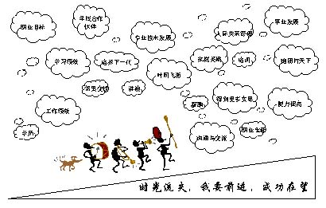
绩效存在于人的一生
只要有目标，就存在绩效！
“非常好。”蔡顾问总结道，“我们发现，绩效存在于生活的各个角落，只要我们有需求、有目标、有喜好，就存在绩效！绩效问题始终伴随我们左右：个人发展存在绩效，孩子教育存在绩效，人际交往存在绩效，国家建设存在绩效……一年又一年，一代又一代，绩效问题始终存在。
“我们选择了一个非常好的主题。绩效贯穿于我们每个人的一生，也存在于与我们相关的各种组织、团体、家庭和其他方面。我们现在从企业经营、工作上讨论绩效，研究出一些理念、方法和工具，使大家可以举一反三，从各方面降低成本提高效率，使我们生活得更有意义。”
- 绩效到底是什么，你说得明白吗？】
绩效就是我们想要的东西，也可以说是结果，但如果某些因素相对于其他因素而言，对结果有明显、直接的影响时，绩效的意义就与这些因素等同起来了。
动物选美
森林里的动物们准备进行选美大赛，很多动物都报名参赛，熙熙攘攘非常热闹。由北极熊、麻雀、老鹰、蚂蚁、猫头鹰组成的评委会，开始安排赛前的准备工作。这时，森林之王——老虎召集动物评委们，讨论如何组织这次选美比赛。
老虎说：“要选美了，咱们首先要制订出选美的标准——美丽是什么。北极熊，先谈谈你的看法。”
北极熊说：“这个问题我已经想了很久了，选美是一件重要的事情，必须慎重。我们评选的标准首先应该是身体健壮。身体健壮才是美，就像我们熊的家族，个个都是动物界的大力士，我们有一种力量美。”
麻雀说：“我不同意北极熊的看法。美丽的动物一定要有漂亮的外表，比如我们鸟类家族中的孔雀，他的羽毛多美丽，气质多优雅呀！”
老鹰说：“你们说的都不对，最美丽的动物应该是有一双锐利的眼睛，那才叫迷人。我们鹰的眼睛是最锐利的。”
蚂蚁说：“我不同意你们的看法，内在的美，才是最美。我们昆虫世界里的蜜蜂，天天不辞辛劳地工作，那才叫美丽呢。”
猫头鹰说：“你们的理解都有偏差，最美丽的动物应该是对森林最有贡献的动物。比如说啄木鸟，天天忙着捉虫子，没有他们的努力森林里就会到处是虫子，我们生活的环境就会很糟糕。”
动物们你一言我一语，各执己见，争执不休。
老虎看大家争半天也没有个统一的意见，就说道：“我看大家对美的认识各有看法。咱们能不能综合一下，把选美的标准定为：要有熊一样的力量、孔雀般漂亮的外表、鹰一样锐利的眼睛、象蜜蜂那样勤勤恳恳，还要有啄木鸟的奉献精神。按照这样的标准来评选，一定能选出最美的动物。”
老虎说完后，动物们面面相觑，不知道说什么好，能有完全符合这些标准的动物吗？到底该制定什么样的选美标准呢？
这就涉及到了绩效的考核标准问题了。那么，绩效到底是什么？！
角度不同，对绩效的看法会不一样
陈总好像有了新的发现：“依我看，绩效的因素可以是指令，就是你先前定好工作方案。你有什么指令，就会有什么结果。比如说，前次我叫员工办事，没说清楚，就耽误了时间；再比如，年初的计划一定要做好，否则肯定会影响当年的绩效。”
“对，你要达到什么目的，就必须先规划好。把你的意思传达准确，你就会得到你想要的结果，否则，一切全白搭。”李总说。
小赵接茬道：“嘿，这倒有意思，你是说要得到好的结果，就必须注意产生结果的起因。有了最初的方向、目标、计划，才能有好的绩效。也对，好的开始是成功的一半。”
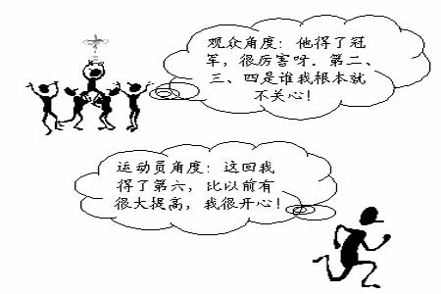
张总道：“我认为绩效就是产出。产出的多少就是多少绩效。比如工厂，我们说它的绩效，实际上是说它生产了多少东西。”
小王说了自己的高见：“你说的绩效还是结果，只不过这是一个随生产厂的生产结果变化的一个量。但有另一种情形，你没有达到一定的量，你就没有绩效。比如体育比赛，你没有拿到奖牌，那不管你是第几，那都一样，可以说你没有绩效。”
大柱说：“是啊，上次看到电视上有个科学家说，科学发明没有第二名，第二名和以后的多少名都是一样。我觉得外界用一个标准来看待体育比赛或科学发明，在标准之上就有绩效，标准之下就无绩效；而对于参加比赛的运动员或科学家自己，他们每次努力的成果就是绩效，每次都会有绩效。”
蔡顾问说，“这就是以不同的角度去要求绩效，进行绩效管理。我们今天就是把各种情况的绩效含义找出来进行比较，或者说把达成绩效的因素找出来，看看绩效到底是什么，也算我们有结果喽，这样我们也有绩效啦。”
“哇噻，我们也在绩效之中，太有意思了。”大柱一脸兴奋。
“那当然，干什么事都会有绩效，绩效存在于所有情况下。只要你对做事有要求、有目标、有说法，就一定存在绩效。”姜老师说道。
绩效是最终成果 ？
“‘绩效’其实是研究管理的学者所创造的名词。”李总解释道，“我们平常只是说，这个人怎么样，干得好不好，等等。如果硬要拿出来单独说绩效的话，可以说绩效是最终的成果，也就是说你是否盈利，盈利多少；你要是亏损的话，就没有绩效可言。”
丁总附合道：“对，绩效是最终成果。我要求你做什么，无论你采取什么方法只要把它做好，达到我的要求，就是有绩效。我听说有一个企业的老总，为了宣传和扬名，不计成 本，上电视、发新闻，钱花老了，不过只要能成功，就值，就算是有绩效。”
大柱接着李总的话问：“如果绩效的含义是说一个企业的最终成果，那么一般企业员工的绩效是什么含义呢？”
李总说道：“员工没什么，非常简单，他们按照上司的吩咐好好干就是绩效。”
大柱问：“人不是机器，不同的人，叫干啥就能干得那么到位吗？即使是同一个人，在不同的时间，干同一种活，他可以多出力，也可以少出力呀。但工作结果，也就是工作绩效是不一样的。”
丁总接过话：“你要是这么说就复杂了。我才不管那么多呢，只要大家按要求把事情做好就行了。”
小赵问：“那你认为把事情做好的标准是什么呢？或者说你怎样要求才对，才能达到你所希望的绩效呢？”
李总答：“那是我的问题，底下员工的职责就是把事情做好。嗯，这是两方面的绩效。”
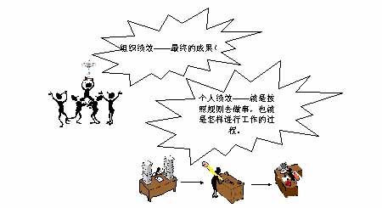
蔡顾问说：“好，李总说了两个绩效含义，一个是组织绩效，或者说是集体绩效，等于是最终成果；另一个是个人绩效，就是按照规则去做事，也就是怎样进行工作的过程。我们就是要这样讨论，把各位的意见、见识、经验都说出来大家分享。”
是对勤劳的表扬？
大柱说：“我看绩效就是辛勤劳动。比如蜜蜂，有一份耕耘，就有一份收获。”
林经理摇摇头：“那要是方法不对呢？付出了很多劳动，反而收获甚微。要是方向不对，干得越多，反而浪费越多。我看绩效不能以工作量为标准。”
“总要对辛苦的人表示一下吧。在同一环境下那么多人一起工作，对勤劳工作的人就应该表扬。”大柱说。
“我们谈的是绩效，不是表扬。我们不能支持傻干蛮干，现在的社会需要用头脑做事。”林经理说。
“对了，绩效可以是管理。常有这样的情况，一个单位的业绩不好，我们会说他们管理不行。”丁总说。
“可以这么说，这是在衡量和比较单位之间的效益差异时常说的话。这样说来，绩效也可以说是环境，工作环境不好，绩效也不会好到哪去。就拿我说吧，和旁边的小张个性不合，老互相较劲，工作没情绪，最后不得不同别人换了位置。”一个年轻人说。
“对，绩效还可以是工具、方法，这些方面不好，绩效就好不了。”
“你说的是一些条件下的绩效，不是直接绩效。”
“……”
讨论进入了白热化状态。
“不要反对别人，头脑风暴是让人们说出各种观点。”蔡顾问出来维持谈话秩序：
“我看绩效可分为个人绩效和单位绩效两类，两者互相关联又有区别。单位绩效注重团结、协调、组织、管理，个人绩效注重个人的一些特质和对个人绩效的管理。
“单位绩效好，个人绩效不一定都好。个人绩效都好，单位绩效也不一定好。”
是工作者的能力和态度？
“我认为，绩效是按规则或纪律办事。生产线上的工人，流水线速度是一定的，只需按流程工作就可以了；而办公室的行政人员按制度办事就行。”
“你说的是一个方面，规定是死的，事情是活的，环境也在不断地变化。人人都按规则做，结果也不会完全相同。工作者要有主动性，适当情况下必须创新才能做得好。”
“对，你说的这里面存在一个办事者能力和态度的问题。同样按规则办事，能力高的人，可以显现出好的效果；还有就是是否用心的问题，你真正用心了，就会有好的结果。”
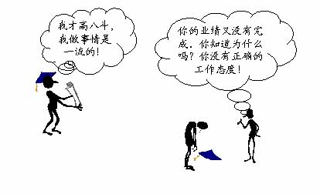
“你们的意思是绩效是做事的过程。一是这个过程必须按要求的方式、方法、规则进行；二是这个过程加入了做事者对做事的促进和保证，就是刚才说的发挥能力、工作积极用心、工作态度好等。”
“我认为绩效是爱动脑筋，头脑灵活。一次我去人才市场招聘，队伍排得老长。一个小伙子走上前给我递了张纸条，刚开始我还以为是有什么特殊关系呢。打开一看，上面写着：‘尊敬的先生，我排在队伍的第二十二位，我相信自己会是贵公司出色的员工，请在没有面试我之前不要做出用人的决定，谢谢！’嘿，我一看还挺特别，就多招一个把他招进来了。结果这小伙还真行，他的经理说他遇事肯动脑子，比别人强。”
“是的，我们单位也有这样的人。凡事在他手上，他就想着法子把事情做好，往往越难做的事他做起来越出色。”
“你这是矛盾的，又要做事者按规定的方式、方法做，又要他自我发挥、进行创新，这不是矛盾吗？”
“他是说首先要按规则来，在规则允许的范围内发挥能力进行创新。”
“这不好说，谁能知道哪些允许，哪些不允许，只要按要求尽力做就是了。”
是感觉，是关系？
“我认为还有一个含义，绩效是员工给我的感觉。我手下的人有的做事处处顺，出成果有绩效；有的总是磕磕绊绊，你就知道他不行，产生不了多少成果。”
“你这种感觉是你内心里对下属有个评判标准，比如听话、不倔强、态度好、工作积极等等。事实上这种人也确实比较容易产生绩效，所以你遇到这种人时，就认为他一定能出成绩。”
“不光是说以后出成绩，现在就能看到他工作做得好啊！”
“也许是你印象好的人，始终给你好的印象。印象不好的人，你也不相信他好的一面呢。”
“对，肯定不可避免。”
“有的人善于把你认为好的一面展示给你，而另一些人不注意掩饰自己有问题的一面。实际上很多时候正是这些出问题的人解决了问题，才让整个事情成功。”
“那——这不是怨枉了这些人吗？”
“现实中这些爱出问题而实际上做出贡献的人，还有那些性格不那么完美的人，始终被放在不公正对待的状态。他们做好了事情，成绩却记在别人身上，这是因为目前社会对人还没有一个公正的评价系统。”
“我们单位就有一些老好人，要是看工作成绩，也没什么，但人们对他们的评价却很好，而且每次都这样。”
“有些企业就是这样，处处讲人际关系。对工作有特点能出成绩的人，总去挑他的毛病，给他们的评价也不高，相反倒是那些不得罪人的老好人混得开。”
“不过善于处理关系的人，确实是有绩效的。因为他与同事关系处理得好，工作协调得好，就容易出成果；和客户关系处理得好，客户愿意同他打交道，自然会为公司带来利益。”
“还有，我也常见到那些客户关系处理得好的员工，客户就认他。即使有些方面做得不到位，但客户认可，事情就能做成，就会有成绩。”
“对，绩效是八面玲珑，会来事。我们公司行政部小张，人非常活泼，善于结交，朋友特别多。遇到一些问题，只要他出面总能很快解决。因此他上班时间就是出去搞关系，领导特别允许的。”
原来，绩效可以是所有的事情
几十个人，七嘴八舌，又是意见，又是争论，吵吵嚷嚷两个多小时。最后，蔡顾问发话了：“好了，来来来，我们可以把各种情况列出来，总结一下。结果……因素……表现……环境条件……品德……价值观……制度……”
“咱们今天的讨论有了重大的发现，这是一个过去从未系统研究的问题，绩效可以是所有的事情！看这个表和图。”两位顾问举起一页表格和一页图片。
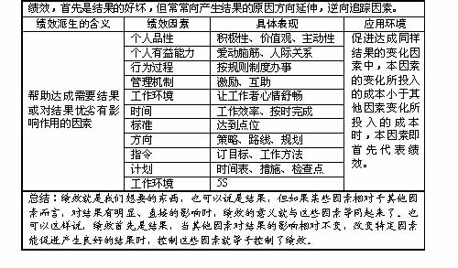
表1-1常见绩效表示法
姜老师给大家解释道：“这个表说明绩效是能为你带来好结果的所有东西！绩效最终讲的是结果，但是，根据对产生结果的影响作用，不同的因素有不同的影响力。当其他因素都稳定时，我们关注于某一特定因素，它的变化会对绩效有促进或阻碍作用，我们自然就把这个因素与结果密切联系起来了，或者将它与绩效等同起来。在我们看来，这个因素的变化就是绩效变化。这也就可以解释为什么动物选美时评委的标准都不一样。
“再比如说当大家都讲微笑服务的时候，某个营业员反从分析顾客的心理状况入手售卖货物，提高了自己的销售业绩，这种方法和技术就是绩效的决定因素。咱们刚才谈到的指令、关系、动脑子等，在特定的条件下都可成为绩效的因素。从大的方面说，你用了新方法，你与别人不一样；如果你的结果比较好，你有绩效，这个绩效可以说就是被你出奇制胜的方法所催生的。这实际上就是创新。所以伟人说‘创新是人类进步的阶梯’就是这个道理。
“我们现在面临的是一大堆对结果有影响的因素，所以我们对于控制和把握绩效，就会产生不同的意见。事实上，每个对结果有促进或阻碍作用的影响因素都是绩效因素。这给我们绩效管理提供了思路，我们要管的就是那些影响绩效的因素。哪些因素容易变化，对绩效的影响作用大，我们就关注和考核那些因素。”
总 结 潜在绩效因素图
以下这张图把可能成为绩效的因素分为五个部分：
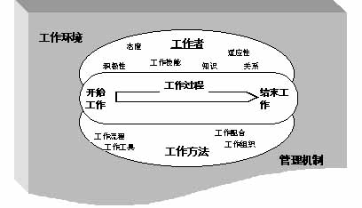
一是工作者自身的因素，包括工作者工作时的态度、拥有的工作技能、工作相关知识、为工作促进的人际关系等等；
二是工作本身，包括开始工作的目标、计划、资料准备，工作过程中的程序、规定、需求，结束工作的标准、时间等等；
三是工作方法，包括工作工具、工作流程、工作协调、工作组织等等；
四是工作环境，包括信息、条件、场地等等；
五是管理机制，包括激励、检查、监督等等。
“其中工作本身、工作方法是与工作者本人关系最密切的，工作环境与管理机制还与其他工作的体系有关。
“我们把这个图叫做潜在绩效因素图，因为这些因素在特定的条件下都可能对绩效有较大的影响。
“一般说来，五个部分中的每一个具体因素或细节都可能对绩效产生影响，若固定其他因素，变动某一特定因素，它就与结果建立了紧密的联系，成为绩效的代名词。如果一部分因素变动，另一部分因素固定，这就是我们常看到的情形，形成了比较复杂的局面。对于具体工作，五个部分中有的对绩效的影响明显一些，有的弱一些，这使得我们不能全面地认识这些因素。
认真去寻找影响绩效的因素，你会发现任何一个因素中都有更细分的因素，可以说是无穷尽的，我们常常谈到的只是一小部分而已。这也给我们一个提示，如果你要穷尽影响绩效的因素，或者说绩效的组成部分，无论如何是找不全的。我们只能抓住主要因素，同时关注那些影响作用即将增大的因素。
“哇，这么晦涩，这么科技呀！”大柱悄声说道。
“别吭声，我们跟着听跟着学，慢慢就会懂，也会分析了。”林经理道。
“就是，我们前面谈到的东西都在这个图里了。”研究生小王说。
“现在听有些部分可能费劲一点，”蔡顾问说，“没关系，大家一起参与进来思考分析，把自己工作生活中的例子对应上，慢慢就会明白，也会跟上思路的。
“在咨询中，客户也是这样，刚开始可能不习惯，因为大家平时这方面思考得少，往往按照习惯方式做，按上级指示做，或照着别人教给的方法做，而对问题的实质没有深入思考，也没有将实践上升至逻辑思维。现在我们大家一起讨论，一起思考，我们两个管理顾问从你们的实践中学到新知，你们从我们的思维中学到方法。大家思想互相碰撞，一定能够搞清楚绩效问题的。今天的收获就是一个最好的例证。”
“我们就是要这样分析问题，这才能有收获呢。回单位我也给他们上上课。”张总兴奋地说。
“对，工作者个人绩效的影响因素与‘德能勤绩’好像有相通之处，‘德能勤’也是对绩效有影响的重要因素。”林经理道。
- 干嘛要谈绩效】
“为了确定绩效成绩，好按劳付酬、分配奖金啊。许多企业都是这样的，平时不谈绩效，只有到年底需要发放奖金时才评绩效高低，根据绩效成绩或绩效等级发放奖金。”
为了报酬
蔡顾问说：“今天开始我们说了，为了提高绩效，我们才讨论绩效问题，包括绩效考核。那么一般情况下，人们为什么要谈绩效呢？每天按计划、照程序、听安排，或者凭感觉，认真工作就行了，干嘛非要费劲谈绩效呢？”
“为了确定绩效成绩，好按劳付酬、分配奖金啊。许多企业都是这样的，平时不谈绩效，只有到年底需要发放奖金时才评绩效高低，根据绩效成绩或绩效等级发放奖金。”
“难道平时都不谈绩效吗？”
“是啊，很多企业平时是不谈绩效的，一方面谈绩效会产生很多问题，另一方面是他们认为绩效还可以，基本能满足老板的需要。”
“并不是能满足老板的需要，是不知道如何考评绩效吧。”
“注意注意，我们不管他是否在谈绩效，我们现在是要看如果谈绩效，他为什么要谈？”
“就是为了评价你的工作是否认真，为你刚才说的‘认真工作’提供准确的依据呗。”
“这还不是为了发工资发奖金。你认真工作，就可以多拿奖金，偷奸耍滑就什么都甭想。”
“不只是为奖金，主要是为了让不认真工作的人意识到：你落后了，你要改正，下次工作必须努力，否则你就不符合单位的要求。”
为了进步
“对，是为了警告你，让你找原因：是什么使你绩效不够好，是方法不对还是自己努力不够。以后工作时就能有针对性地把工作做好。”
“就是为了改正错误，发现工作中的不足，然后记录下来，下一次碰到了就不会犯同样的错误。”
“为了总结经验，使下次工作更熟练。”
“为了鞭策你，绩效落后就要被淘汰。”
“唉唉唉，来点创新好不好，别一个劲地附和，你说得具体点、仔细点好不好？”
“可以让企业员工拧成一股绳，大家都为企业的绩效做贡献，配合企业的重点工作，把自己负责的部分搞好。”
“谈绩效就是要求工作者要不断创新。你总是按老方法工作，绩效就不会提高；改变一下思路和方法，说不定绩效就能提升，因此要提倡创新。”
“绩效可以检验学过的知识、技能是否学到位了，或者这些东西是否管用。”
“绩效可以检验决策是否正确。常说‘走着瞧’，意思就是我这样做了，最终是正确的，这才是有绩效的决策。”
“绩效可以检验你的工作方法对不对。有个故事说，老大老二上山砍柴，老大天不亮就出去，太阳落山才回来；老二睡了懒觉，可是把斧子磨得锋利，早早回来，还比老大砍的柴多。这说明老大方法不对，要向老二学习。”
“绩效可以促使人进步，一个刚参加工作的人，不断进行自我评估或接受他人评估，可以帮助自己保持好的绩效，掌握好的工作方法，保持良好的心态，这样就能进步。”
“照你这么说应该提倡时时处处谈绩效喽。”
“那当然，西方基督文明的核心就是比绩效做贡献，每个人每天都在向上帝汇报自己做了什么，努力了没有。没做好还要忏悔，下决心改正，所以西方社会发达起来了啊。”
潜在的绩效因素
我们在讨论绩效是什么的时候获得了一个重要的成果——潜在绩效因素图。如果我们把所有因素固定，再一个个变动其中的因素，这些单个的因素就成为绩效。所以我们也可以说在一定的条件下，图里面所有的内容都可以是绩效。我们知道了绩效潜在的构成部分，但这些只是‘可能’影响绩效的因素，只有在我们研究透绩效后才能明白每个因素到底起多大的作用。
谈绩效的目的之一是吸取经验，找到影响绩效的因素，以便提高以后工作的绩效。我们看下图，A是将加入工作序列的员工，B是所有潜在绩效因素，C是绩效。从B到C是明白绩效的过程，C就是B明白绩效后的反馈。C分两部分，分别为⑤与工作者自身相关的绩效和⑩与工作者不直接相关的绩效。
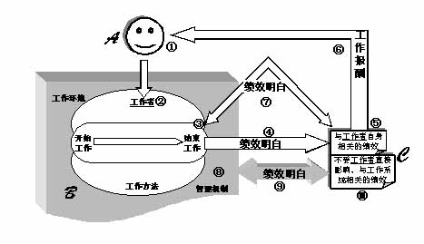
我们把图中的序号细列如下：
①即将进入工作状态的工作者
②正在进行工作的工作者
③与工作者相关的绩效因素
④与工作者相关的绩效的明白行为
⑤与工作者相关的绩效
⑥给以工作报酬的行为
⑦与工作者相关的绩效的明白行为及明白后可反馈回原绩效体系的行为
⑧与工作者不直接相关的绩效影响因素
⑨与工作者不直接相关的绩效的明白行为及明白后反馈回原绩效体系的行为
⑩与工作者不直接相关的绩效
注：其中③包括②，③+⑧=B，⑤+⑩=C。
明白绩效的目的和作用过程
由上图我们可以总结成下表：
表2-1绩效明白行为过程
我们通过③⑦⑨的绩效，明白行为产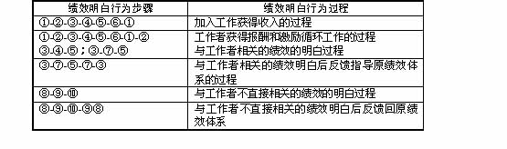生的绩效结果C，从而知道了具体工作体系的绩效影响因素；再返回绩效产生体系B，从而即有方向又有内容地提高绩效。
表2-2明白绩效目的及其作用过程
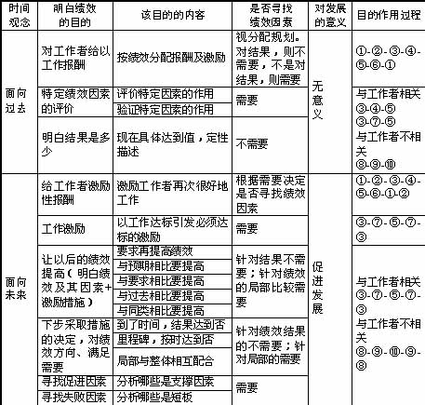
这样我们对“为什么要谈绩效，绩效的内容和结果是怎样的，它们的行为过程和作用原理是什么样的”这些问题就清晰了。
对这些问题的清晰理解有助于我们进行绩效管理、绩效考核和绩效评价，有助于我们设计考核体系和考核内容，从而提高绩效。
- 这样考核，行吗？】
我们发现，考核与管理思想密切相关，这些思想不但可用于企业经营，而且可以用于我们前面谈到关于促进绩效的各方面的事情，包括个人、家庭、生活和发展。
不能让猴子偷懒
山里面住着一群猴子，由猴王管理着整个猴群。猴群中有明确的分工，有些猴子负责哺育小猴，有些负责保护猴群的领地，有些则外出寻找食物。最近一段时间，猴王发现外出寻找食物的猴子带回来的食物越来越少。仔细一调查，原来是一些猴子在偷懒。这些猴子每次不把找到的食物全部带回来，而是只带回一部分，因为反正有食物拿回来就能交差，带多带少一个样。而不偷懒的猴子发现后，就觉得干多干少差不多，也跟着偷懒了。于是猴王决定改变这种状况，要在猴群中举行一次评选先进与后进的活动，奖励先进，惩罚后进。但是猴王却为如何评选先进、后进犯了难。
到底采取什么样的方式来评选先进呢？猴王想出了几种评价手段：按照是否勤劳、带回食物的多少或者是两个猴子一组对比来评价。但仔细一想，又都有问题。
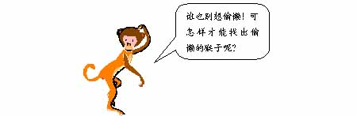
如果按照是否勤劳进行评价，会发现这种方式很难操作。猴王不可能天天看着每只猴子，这就导致善于在猴王面前表现自己的猴子被选中，而这将严重打击真正辛勤劳动的猴子们的积极性。如果让猴群内互相评价，也存在很多问题，互相评价的结果可能导致猴子们互相照顾，谁也不公正地评价谁；或者互相提意见，影响团结，起不到评价的目的。
如果按照带回食物的数量来评价，可能会出更多的问题：因为猴子有分工，不是所有猴子都要去寻找食物；那么，不负责寻找食物的猴子就没有机会被选中，但是这些猴子在猴群中的作用也很重要。另外，如果按照这种评价方式，猴子一定都会争着在猴群附近寻找食物，没有人愿意去远处的村庄——距离远，又有危险，而实际上村庄地里的苞谷对于猴子的生活很重要。
如果两个猴子一组互相比较来进行评价一样会出问题，因为除了猴王对很多猴子不了解之外，这样评价的工作量非常大，并且不同工种的猴子之间如何比较呢？
不评价可以吗？干得好的猴子和干得差的待遇都一样，这不是鼓励后进吗？不能让干得好的猴子吃亏。
猴王想来想去也想不出一个很好的解决方案。于是猴王将猴群的长者叫过来，让长者给出个主意。
长者问猴王：“大王，您想要我出个什么样的主意呢？”
“其实也很简单，我要一种能够公平、公正，而且要简单可以操作的评价方法。”猴王说。
长者捋了一把胡子，也犯难了。怎样才能又简单、又公正，而且又要能够操作呢？说起来简单，真正操作起来可就复杂多了。
有哪些绩效评价方法
研究绩效的目的是促进绩效，怎样促进？——通过管理活动，这管理活动范围可就广了。人们普遍有个共识，一说要进行绩效考核，被考核者肯定会注意绩效，因为谁都不想自己的绩效被评得低，这就是绩效考核对绩效的牵引作用。实际上制订考核内容，被考核者就会做好这些内容的工作；制订考核制度，被考核者就会受考核制度的引导，在制度规定下做好绩效，这就是考核对绩效提高做出贡献的原理。这也是我们为什么从考核入手来研究绩效管理、促进绩效的原因。
“绩效考核是个复杂的事情，企业都想做，却都很难做好。为了今天的讨论，黄博士和姜老师研讨了几个回合，总结出这个‘考核方法及应用简表’。为了这个表，黄博士翻阅了几十本书，还上网查了很多资料才有了这个成果，我们可以认真看一下。来，黄博士，你给大家解释一下。”蔡顾问开始点名了。
表3-1考核方法及应用简表
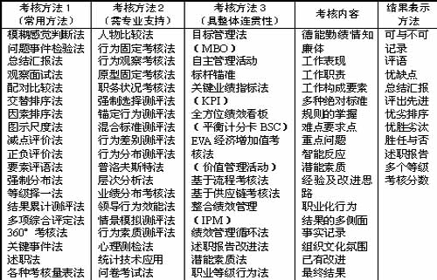
“这么多呀，你们吓死我了。”李总说。
“这里列了50余种考核法，乍一看挺吓人，但我给大家解释一下就明白了。这里列的都是相对规范的叫法，或者说是学者们的叫法，实际中我们并没有称我们的考核是什么法，但可能用的就是其中的一种或是多种的结合。”蔡顾问说。
黄博士把各种考核方法都介绍了一遍：“考核用途可能是多方面的，但考核内容基本就是上面列出的几项：有的从传统的‘德能勤绩’入手，有的从表现过程入手，有的从职位要求入手，有的从特别的问题、工作改进、工作习惯入手，不过比较多的是从结果入手，毕竟考核就是要考你取得什么成绩嘛。考核结果的表现形式也有多种，你们看，考核分只是众多形式的一种。”
“这个表格总结得很好，”姜老师说，“它几乎把所有的考核方法、考核内容、考核结果的形式都列出来了，而且也列出了几种整体性参与深层管理的绩效考核和绩效管理方法。”
“常说‘德能勤绩’，这里提到的‘情知廉体’中，知是知识，体是体能，情和廉是什么？”
黄博士说：“情是情意考核，即规律性、协调性、积极性、责任性等，是态度的一种细化方面。廉就是廉洁。”
有人插嘴说：“廉就是：不准白天‘仁义道德’，晚上吃喝嫖赌；不准在单位人模狗样，下了班却包二奶三奶。”
组织考核模式
“前面我们说的考核基本上是应用于个人考核，当然也有部分可用于对部门组织的考核，如整体连贯性的考核本来就是可以从公司考到部门再考到个人。但这个表从整体上感觉它们应用于个人的考核比较多，现在我们请王硕士谈谈部门和公司考核。”蔡顾问说。
王硕士上前把他准备好的两张表贴到白板上，说：“对组织的考核没那么多花样，一般企业也不对没有明确工作成果的管理事务性部门进行考核。我这里列的是对组织考核不同的侧面，它们与组织的特性及针对的组织问题或组织处理的问题有关。仔细观察这7种模式，我们多少有点似曾相识，都用到过。我们常用这些观点去要求一个企业或一个部门，并且有时也以这样的指导思想去检查或调查企业或部门的工作，实际上，这就是我们对组织的考核。”
表3-2组织考核模式
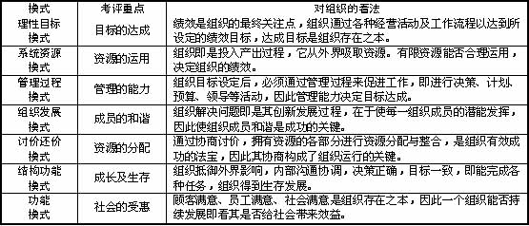
“大家看下一张表，”王硕接着说，“做过国企领导工作的同志都知道这个表的意义。这是2002年国家财政部、经贸委、中企工委、劳动保障部、国家计委联合发文规定的企业绩效评价指标及权重，这项工作是从1999年开始的，然后逐步修正成为今天的指标体系表。我们平时上级要求下级企业某些经营成果数据要达到多少多少也是这样，只不过这张表是国家对国有企业每年进行的考核，这就是考核指标，也指明了考核方向。国家财政部还颁布了《2002年企业效绩评价标准值》，把各行业各类企业统计的结果数据全部列出来，作为对企业经营成果的比较参考资料。”
表3-3企业效绩评价指标体系
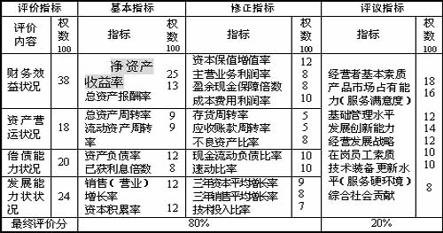
“哇，真没想到国家对企业也有考核，而且还明确制订了这么详细的考核指标。”林经理感叹道。
老板判断，红包越包越多
“周总，你是怎么考核员工的？”大柱问。
“我的员工我自己都很清楚，”周总说，“我在社会上混了这么多年，哪个员工心里想什么，干得怎么样，我心里有底。咱不会那些考核方法，所以就用你们说的简单判断法。年底感觉要发奖金了，我就根据我对他们工作的了解，悄悄给他们发红包。”
“有没有碰到什么问题，或者有什么让你头痛的事吗？”小唐问。
“有啊，”周总皱起了眉头，“现在的员工，自私得很，能听话好好干的越来越少了。员工们好像私下也知道彼此红包是多少，经常向我暗示他们有多大多大的贡献，应该再给多点，搞得我红包包得越来越多。现在我那几个骨干，每年不给十几万都不行，所以一到年底我心里就发慌。就这，上次发奖金小李子还不愿意，到现在还别扭呢。”
黄博士说：“你这是根据绩效给以劳动报酬，员工认为你判断得不公正，奖金无法成为激励因素反而成为阻碍工作进步的工具。你看，发钱员工还不满意，这样反而影响工作。”
“你个人的判断只是你所看到的，你没有看到的方面就不会对工作起任何作用。”林经理说，“我有个同学，信心十足地换了个公司，可他马上就觉得很不适应。上次我们在一起分析了原因。我了解他，在学校时他就左右逢迎，做事挑挑拣拣。在以前公司时，他经常在老板面前表现，很讨老板欢心，待遇也比较好。但是新公司讲真实的工作结果，进行客观的考核，他一向做事不用心，根本没学到多少技能，当然吃不开了。找到原因后他反而埋怨以前的老板没有发现和指出他的缺点与不足，让他失去了锻炼的机会。因此我这个同学现在非常希望能在新公司里得到锻炼。”
“仅以老板个人的眼光判断员工绩效好坏是不完全的，”王经理说，“我过去个女同事，经常在老板那里撒娇讨宠，而老板并不知道她其实常常得罪客户，工作也老出问题。一次我陪老板和客户在一起吃饭，她不在场，老板当着众人的面夸她很有灵性，有眼力架，知道什么重要什么该做。可老板并不知道我兜里正揣着客户退回的发票，就是她心不在焉地给开错了。这样的事不只发生一次。饭后另一个同事就说：一美遮百丑，老板眼中只有漂亮小姐，公司不会有大发展的。”
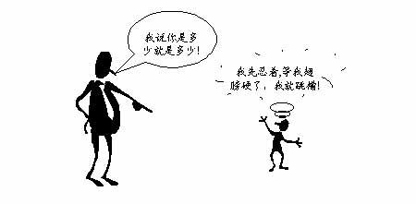
林经理接着说：“就是，我有一个朋友也这么说。他现在卖力地工作只是为了锻炼自己，等学会技术，能力提高了就跳槽。我问他为什么，他说他们公司并不以能力和业绩看人，老板喜欢的是在他面前喳喳呼呼变着法子表现的人。这些人对老板服服帖帖，但对其他员工横行霸道，什么事都不做，也做不成事，就是为了那几个钱，没有什么本事。在他们公司，工作做得再好也抵不上关键时刻在老板面前表现一下。你抓住机会表现了，就能得到提升又能涨工资。他现在的上司就是那样，他很不服气，所以早晚会离开那儿的。”
模糊判断，谁都拿不准
“你说不能但评个人判断，要进行科学的考核，我也想对员工好好进行考核，给他们一个公正的说法。我用了几种考核方法，但觉得还不是一样需要判断，也没什么标准嘛。”周总说，“前两月我从其他企业找了一份考核表，今天带过来叫你们评评，是我判断好还是这个考核表考得好。你们看，它不过是将我的判断稍微细分了一下，也是评判断给分，给什么分有依据吗？”
表3-4 XXX考核表(部分，例)
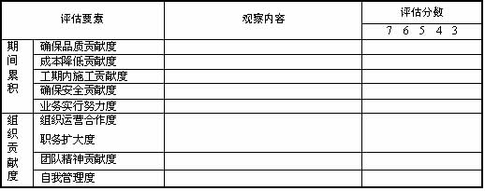
“虽然用这张表考核，员工可以大体知道他的不足和缺点，有助于他改善工作，并且增加了列举事实，但还是凭一个人看到的、感觉到的在给分。在这种情况下哪有什么科学，所以我也没有采用。”周总继续说。
“的确，我们公司以前也类似这样，只不过评比的项目比这多。”林经理说，“我就认为这是考核者凭当时的感觉在给分，而这种感觉是随当时他的心情和对员工的印象，时间和心情变了分数可能也就不一样。这一点还真得到了证实。有一次一个员工的考核表不见了，我要求他的主管给他重填一张，当拿回他新填的表后，我又找到原来的表了。两张表一对比，竟然有四分之一的部分打分不一样。我当时以为可能是这位领导糊涂，后来的一次试验更说明这个问题。一次考核前，我想对部门经理进行培训，统一考核标准。我给他们每人发了一个模拟员工的资料，请他们打分，结果也是各打各的，根本统一不起来。这说明判断的考核方法不科学，经不起验证。”
绝对考核，扼杀创新
“不要老板判断，那你用什么方法考核员工？”
“我们单位有考核，但也做得不好，我拿了一张考核表，按照前面黄博士的说法，这应该是行为固定考核法的一种考核量表。”
表3-5 XXX岗位考核表(简写，部分，例)
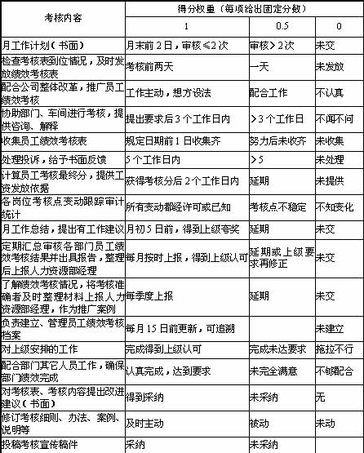
“这个表做得很好，考核的点位都找到了，对谁都可能考，是公平的，就应该这样考核。”
“看起来它是一个很好的考核量表，将正负评价法、减点评价法、行为固定考核法等方法的结合起来。但我们用了一段时间后，慢慢发现它也存在一些问题。
“首先是每个岗位做这样一个固定的考核量表有一定难度，要求这个岗位的工作相对固定，要求对该岗位了解得透彻；二是你得找出岗位要求的工作和工作结果的各个方面，但你无法找全。你要是仔细挖掘，可以找到很多考核点，这样我们做考核表的成本就太高了，而工作一变，考核表的内容也得变；第三，这些重要的工作要素找到后，要通过权重表示他们的重要程度。但每个人优缺点技能是不一样的，有的工作对某个人来说很好做，但另一个人却总也做不好，而且这样的情况很多，显得考核对员工个性的弱点关注得不够；第四，考核表中有些内容也是需要判断的，像工作主动、达到要求呀，都有弹性的成份，可能最终考核分都趋于一致或都很高，但实际工作并非很出色；第五，它固定了考核内容，从而也就抹杀了工作中的创新、改善、进步。”
“哇，这种方法本来我觉得已经够好的了，叫你这么一说还真是有问题，那还有什么方法呀？”
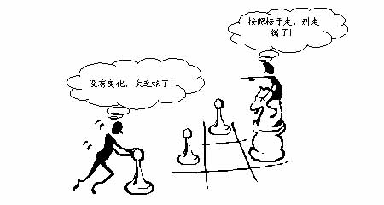
指标数字化，想说爱你不容易
林经理说：“还有一种是设计各种指标，用指标的结果来判断工作，进行考核。我也拿来了几张考核表，你们看，这是设备部的考核表。”
表3-6 XX公司设备部月度考核表
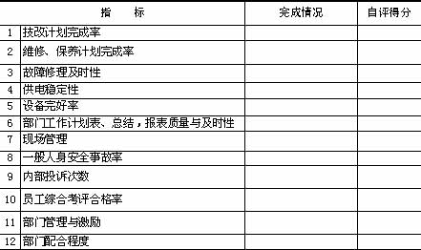
小唐一看，感觉挺好，说：“嘿，用指标考核就应该能把问题把握得比较准了吧。”
林经理道：“这个表看起来指标很多，但实际应用你会发现它并不全面，一些未包括进去的工作就可能会出问题；另外，这些指标也不好打分，因为指标不可能完全量化，对于不可量化的指标，你要判断何时扣1分，何时扣2分、3分，不能凭当时的感觉，否则你的评判就不准、不稳定，没有纵横可比性；对可量化的指标，不同分数区段的工作所付出的努力是不一样的，想认真就会搞得很复杂；评分标准也不是那么容易制订的。还有本身这些指标也不好找，这是一个找得比较多指标的例子，就这还有很多地方需要再斟酌呢。”

大柱说：“哎哟，这种考核指标的方法也不好使用啊。”
“是的，原来我们没用的时候，曾听说它多么多么好，可真正用时碰到问题了，人又说我们指标制订得不对，与被考核部门没有很好地沟通等等。我问了一些采用这方法的人力资源部经理，他们感觉和我一样，这说明我们还没有找到合适的考核方法。”
“指标法的确存在很多问题。过去我们对一个企业或一个老总的绩效评价都是用财务指标，毕竟这是最直观的，可以对比和感觉得到的，但在实际工作中就会碰到一些致命的问题。”马小姐说道，“我们公司是专业生产木皮和装饰板的企业，大家看家具、装修用的木板，它们表面漂亮的木纹都是将各种各样原木切成非常薄的木皮贴上去的。我们公司有三个厂同时生产木皮和装饰板，木皮可用于贴在购来的三夹板上做成装饰板卖，也可直接卖给家具厂做家具的贴面。因为是三个厂，就有了可比性。公司在制订年度计划与考核指标时，基本上是从财务方面考虑的，而且这样也可以让三个厂竞争比较。今年我们有个厂帐面利润很好，但是却快要倒闭了，最后老板不得不将它与另两个厂合并。”马小姐介绍说。
“利润很好，却要倒闭了？”林经理不解的问。
“对，你听我解释。这个厂的厂长是个年青人，头脑很活，上半年厂子的生产形势也很好，热火朝天的，产量很高，但销售跟不上来。厂长眼看经营目标难完成，就加大了销售力度。你们知道从原木上切下的木皮会有各种花色品种和大小，这决定了木皮的价值。不同规格和花色的木皮的价值是随市场需求而变化的，一旦市场不需要这种木皮了，它可能就根本卖不出去。
“我们这个厂长根据市场把好销的木皮全销了，不好销的就堆在库房里。好销的木皮利润很好，从帐面上反映有收入和利润，而不好销的木皮只是记着制造成本和待摊费用。在别的厂还只是略有盈余时，这个厂的利润已经很高了。把好的木皮全卖了，可那些库存木皮可能永远都卖不出，它们始终挂在帐面上，可以说完全是无效资产，没有任何意义。所以当这个厂运转不动时，它还有帐面利润1500万元。老板这时才知道财务数据的危害，不得不将这个厂合并。”
蔡顾问说：“马小姐这个案例讲得非常好，还有很多考核方法中存在具体问题，我们以后再慢慢讨论。现在时间不多了，我们来总结一下。”
绩效考评方法大全
前面黄博士将50多种绩效方法都找出来了，大部分方法我们平时都在用却叫不上名，这里我们把它们进行归纳总结：
对个人的绩效评估可划分为下列四类：
观察印象法。指对某人工作行为过程进行观察，根据观察者所留下的印象，与观察者
大脑中自我认定的工作行为标准进行比较，得出评估结论。如上级领导对下级员工的口头评价，向周围同事口头征寻被调查者的评价等。这种方法在简单绩效评估时经常使用，特别在传统的企业中。
德能勤绩法。指对一个人的工作过程和结果从思想品德、工作能力、勤奋程度、工作成果等方面依次与有一定针对性的标准进行比较，得出各个方面的评估结果，然后再进行综合的方法。这种方法在对管理人员进行评价时经常使用。
绩效要素法。指对工作的过程步骤、组成部分、结果表现，工作者针对该工作的行为活动、绩效支持和保证因素等各个方面进行分解，用分解的要素作为考核内容的绩效考核方法。
目标指标法。指对被评估者评估期的工作行为、工作结果预先设立要达到的标准或评估指标；待评估期末，依此评估达到标准的程度或达到的指标值，得出评估结果的方法。典型的目标指标法是目标管理考核法，事先制订工作任务的目标，中间参入过程管理，最后看结果达到与否。
至于述职法、关键事件法等等，均可为这四种方法的组合。
我们明确一下概念，指标是某方面考核内容的单位刻度，也同化为考核的某个方向；目标是工作要达到的点位，是一个指标上的数值；就好比指标是尺子，目标是尺子上的某一点。
对组织的绩效评估可划分为下列四类：
全面总结法。指一个组织对其在评估期内各方面的工作进行系统的回顾与评述，列出分类进步、成绩、不足、改进措施和下一期的工作计划，最后得到上级管理者或上级组织对该总结认可的评估方法。
目标任务法。指依据事先设定的目标标准或被上级组织认可的指标，对一个组织在评估期内主要工作任务的成果进行评估的组织评估方法。
财务指标法。指依照事先设定的收入、利润、投资收益率等财务指标，对一个组织的业绩进行评估，评判各项财务指标达到的程度的评估方法。
综合指标法。指对一个组织的业绩评估依据事先设定的多项指标，评判各项指标达到程度的评估方法。
个人绩效评估与组织绩效评估各种方法的应用对比见下表：
表3-7评估方法优缺点比较表
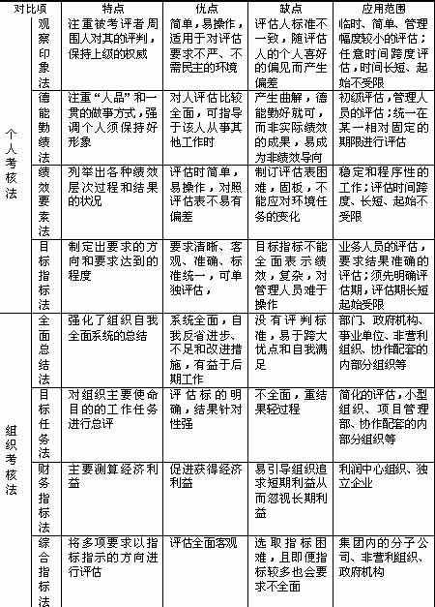
各种组织的要求不同、其评估技术的成熟度不同，以上方法均有采用。
绩效考评中绩效的含义
绩效评估发展中产生的各种评估方法，均有其产生的条件和应用的环境，它们表达了各自的对“绩效”的理解和特定的含义。下表展示各种方法中隐含的“绩效”含义。
表3-8不同绩效评估方法中“绩效”的含义
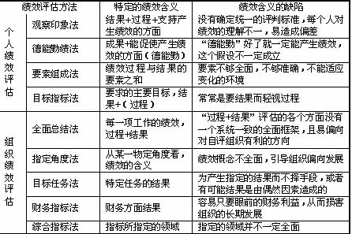
各种绩效含义作用不同，对工作的影响也有差异。
表3-9常见绩效评估中的“绩效“的含义及其影响作用
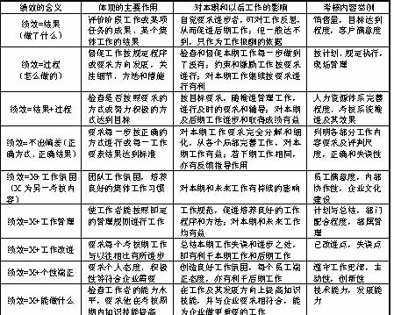
这才是我们真正需要的绩效考评方法
1.既全面，又重点
考核必须对工作的方方面面都要照顾到，还得重点突出，使需要做好的工作内容突显出来。
2.既客观，又主观
考核既要根据客观事实，使考之有据，又要把事实后隐藏的问题找出来，需要进行主观判断。
3.既简单，又复杂
考核既要简单容易操作，使考核者与被考核者都能运用自如，又要对具体细节问题进行详细考核，使绩效清晰明白。
4.既量化，又质化
考核要以数据形象地表示出来，又不可拘泥于量化，把定性的问题准确定性，将定量与定性相结合。
5.既局部，又整体
考核要把局部考核与整体考核结合起来，也就是个人考核与团队考核相结合，和企业整体考核相结合。
6.既普遍，又特殊
考核方法普遍适用，不但大小企业都适用，而且其既能在一个集团公司的各个产业子公司、各种业务部门、各类岗位普遍适用，又能针对每一个具体应用者给出其特殊的应用。
7.既独特，又关联
考核对于个体，其成绩具有纵向可比性；对于整体，其成绩与其他个体的成绩相比，具有横向可比性。
8.既短期，又长期
考核系统既要能考短期绩效，同时在这个系统中又能够将长期绩效考评出来。
9.既计划，又应变
考核能考常规的工作，又能将突变的临时任务纳入进来一起考核。
10.既考评，又管理
考核不仅仅是一次最终的绩效评价，它是一项管理活动，它具有一定的管理思想和管理主张在其中，它与管理活动的其他方面有密切的联系。
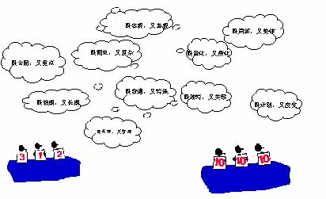
这就是我们需要的考核方法
“哇，这是对考核的要求吗，我们怎么能要求一张纸既白又黑，既方又圆呢？”林经理感叹地说。
蔡顾问说：“问得好！正是我们有了这些要求，才会觉得前面提到的考核方法存在问题，这也是正我们进步的源泉。我们发现，考核与管理思想密切相关，这些思想不但可用于企业经营，而且可以用于我们前面谈到关于促进绩效的各方面的事情，包括个人、家庭、生活和发展，因此我们想借咱们这个论坛把问题分析透，理出一些线索，找到一套工具，解决系列问题。”
- 层层负责到位——目标管理】
KPI本身是根据组织发展需要而分解下来的，并不完全与工作任务对应，所以它的考核也是对众多指标进行分配权重考核后计算总分。这样对于某一指标，对它目标管理的成份就很小。
白兔子得马拉松冠军的秘密
兔子王国每年进行马拉松比赛，参加比赛的有白兔子、黑兔子、花兔子、长毛兔等，每只兔子选手在赛前都经过了精心的准备与训练。
今年的比赛开始了，白兔子“一兔当先”冲了出去，一路领先，获得了冠军。兔子记者采访白兔子，问到：“白兔子先生，您是如何获得冠军的呢？”白兔子深沉地说：“我跑马拉松是依靠智慧。”
兔子记者很困惑，跑马拉松是依靠体力，依靠耐力，怎么是依靠智慧呢？看来白兔子是在卖关子。
第二年，白兔子依然得了冠军，第三年依然是这样，面对兔子记者的提问，白兔子的回答都是一样的。
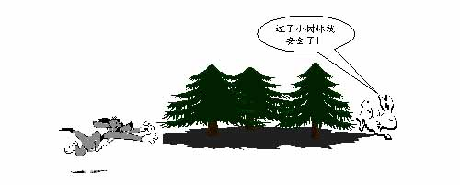
第四年，还是白兔子得到了冠军，兔子记者又去采访他。
“白兔子，您如何每年都能获得冠军呢？外界的传文很多，有的说你有一个祖传的秘方，吃了以后耐力特别好；有的说你的腿动过手术，和一般兔子的腿都不一样。”
白兔子笑了笑，回答说：“今年是我最后一次参加比赛了，所以我想是公布我的秘密的时候了。哈哈，其实我得冠军的道理非常简单，比赛之前我会仔细观察每个地方的地形，记住什么地方有一棵树，什么地方有一个小土包，而且在每个地方都做一个标记。在赛跑的时候，我就想：快跑，快跑，到了下面的小土包就是冠军了；过了小土包后我就想下一棵树。每到一个做了标记的地方，我都会这样想。快跑不动的时候，我就想，后面有一只大灰狼在追我，快跑，快跑，到下一个标记处他就追不上了。就这样，我每年都得冠军啦。”
“原来是这样呀，好像很简单吗！怪不得你总说你是依靠智慧获得冠军的。”兔子记者恍然大悟。
白兔子为自己每个阶段都设置了目标，并且给自己精神动力，所以他成功了。
为什么拿不出成绩？
蔡顾问讲完故事，请台资企业的王总给大家讲讲他的烦恼。王总工作很忙，这是第一次参加聚会，还带来了他公司的课长张小姐。蔡顾问刚把故事讲完，他就迫不及待地发言了。
“大家好，我们厂是生产玩具零配件的企业，厂子虽然只有400多人，但是是该类产品世界第二大的企业，第一大是日本公司。我们厂有22年的历史，前20年都是在台湾生产。全球稍有些名气的玩具企业没有不知我们公司的，因此我们从来不缺订单。但我们现在问题是满足不了订单，常常出问题。”
王总的话一下吸引了大家的注意，都请他详细谈谈企业的情况。
这个企业由刘先生夫妇22年前在台湾创建，从家庭作坊开始。由于做工细、质量高、品种全、服务好，深得客户欢迎。而且公司专注于做高档玩具的零配件，不做玩具、不经销玩具、不开商店，只向全世界的大玩具企业和经销商供货。企业业务量越做越大，一直做到全球知名的第二大公司。
5年前刘先生开始在大陆设厂，为降低成本，两年前把台湾的生产部分也全部搬到了深圳，商务部分还留在台湾。深圳厂子的前三年是原台湾厂的一个年轻人当厂长干起来的，后来他自己创业去了。刘先生夫妇就选定台湾厂的副厂长作为大陆厂的接班人，并准备把股份逐渐转让给他，自己到美国定居。“911”以后刘先生打消了这个念头，自己以76岁的高龄来到了深圳准备亲自做。但夫妇俩发现工厂的管理问题很严重，原来大陆厂拖延的订单，台湾厂可替补，现在台湾厂没有了，担子全压在大陆厂上，拖延订单、样不对货、色度差别、得罪小批量客户等问题愈来愈严重，他们只好换厂长。但在随后的一年时间内连续换了四任厂长仍然不行，刘先生只得亲自上阵，结果累得实在招架不住了，不得不把内弟王总从菲律宾招回来当总经理。
“你们厂管理状况怎么样？”蔡顾问问。
“我们厂的管理可以说是很好的，你想想，在台湾二十年的办厂经验，各种规章制度、各种流程一应俱全。有些部分可能不适应现在的条件，但应该比其它企业好多了。常有电话问我们做不做ISO9000，我想我们企业的标准是行业领头的，同类企业都千方百计向我们学习，你ISO9000对我只能算是小儿科。我是硅谷出身，谈管理谈理念我精通得很。我前面有一任厂长，花了3个月训练员工纪律性，吃饭、外出、熄灯、早会等管理制度，非常到位，你到我们饭堂一看就知道，员工吃饭时桌面一直保持干干净净的，不会浪费一粒粮食。”
“你们台湾的经验是怎么植入大陆企业的？”姜老师问。
“你知道的，台湾人力成本很高，我们每次派台湾厂的人来三五天，上课、手把手教、研究技术问题、一起装卸模具等等，我们的模具也是一流的。”
“你认为问题在哪里呢？”有人问。
“员工素质低，都是农民。素质高的人不愿意到制造业工作，我即使给他们特别津贴他们也不愿在这干多久。而且我试用了几个人，他们心不在这，不能专心对待工作。再有就是管理文化的差异，我们在台湾干得好好的，到大陆就不行了。这里人和我们的不一样，台湾人兢兢业业，他们知道年底老板会给一个大红包，这里人是拿到手了才相信有红包。来大陆以前我在菲律宾当厂长，和这里一样的工资，员工都是大学生，很好管的。在那里我有一个很好的人力资源经理，美国的MBA呢，我交待的事她理解很快，也能很快办好，所以企业一直运转很好。我建议刘先生到菲律宾建厂，我给阿罗约写过提高菲国竞争力的报告，以后菲律宾肯定更具优势。现在我想我们需要一个HRM经理，可是找不到，所以参加你们俱乐部，想认识些人，请你们帮忙。有些问题你们可以问问张小姐。”
“你们厂员工待遇怎么样？”蔡顾问问张小姐。
“应该还可以吧。工资基本固定，表现好年年加工资，吃住免费，有保险，有加班费，正常假日都休息，年底公司根据效益好坏还有红包。人员流动率也不大，我觉得还好啦。上次我们一个干了三年的保安辞工回家结婚，刘老板给了他红包，在送行宴上他还哭了，说要不是他父亲在家乡给他报名招了工，才不愿回去呢。我认为我们的问题是整体性的，一环扣一环。虽然每个人都有岗位职责，可是一个环节出了问题，其他环节都有借口，所以我们常常延误订单，现在还好点，过去延误一二个月是常事。”
“你们有没有考核，有什么奖金？”姜老师问。
“我们接的订单多种多样，相应工作比较凌乱，考核不具体，一般是考能力、知识、技能等，也没坚持执行。我们有满勤奖、技术奖、优秀奖，还有总经理特别奖。”
“王总，你上任后做了哪些管理改革？”姜老师问。
“呐，我把包装部归入张小姐的业务课。以前接的订单，都是她与客户接洽，确定样式、交货时间等，她再传递下去，但最后包装发的货总是出问题。当然客户常在时间、样式上变化也是原因之一。出了问题客户找她我也找她，她就直哭鼻子，怨包装部发货没搞对，包装部埋怨库房和制造问题。现在我把包装部放在业务课内，由张小姐直管，问题就少多了。接下来我想把采购部放到制造课里面，因为制造课交不出货总是埋怨采购的材料不好，让他左挑右选的耽误事。”
姜老师说：“王总，你实际已经找到问题所在了。员工素质低并不是问题，即便是刚洗脚上岸的农民，你不是已经把他们培训成为整洁守纪的工人了吗？大陆人是比较浮澡，只相信眼前的东西，那你就要针对这种情况改变管理，及时给以奖励呀。奖励依据是对工作的贡献。你们没有把对工作责任和工作成果的要求落实，采购可以不按时提交合格的原料，包装在发货前可以不仔细看已改变的订单。出了问题他们照样拿工资，所以他们并不真正关心你要的结果。张小姐因为直接面对你和客户，她承担了大量客户埋怨和你对她训斥的压力，所以她为工作所急。你们的工资和奖金制度与直接工作成果不挂钩，他们延误工作后可以无关痛痒地推脱责任。”
王总眼睛一亮，豁然答道：“对对，你是说我没有把我的压力传递到员工，他们没有工作目标。因为公司是否完成订单离他们的利益相差很远，工作责任与激励系统没有挂起钩来。噢，我知道了，目标管理，就是刚才兔子赛跑故事里说的目标，责任，自我激励，评价结果，奖励。对，目标管理在台湾开发的比较早，我们要导入目标管理！对，不能由台湾人导入，得要由大陆老师导入。”
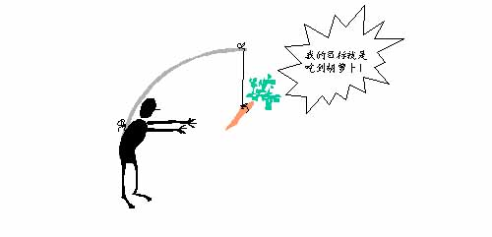
“哈哈哈，”蔡顾问笑起来了，“你别急，这只是根据你所说的情况做出的初步判断。你了解情况，自己还可以深入分析，但我觉得把部门这样归来归去不是办法，你总不能让制造归业务，采购和设计归制造，最后由张小姐全管，这和你管有什么两样？”
因为有所准备，听完王总的故事，大家开始谈自己所接触到的目标管理。
给出目标，要求以结果说话是目标管理吗？
“说到目标管理，我们公司领导也常在会上‘我们要进行目标管理，以成败论英雄’。但我认为如果目标管理像我们公司运用得这么简单的话，说明它没有什么意义，况且实际上结果也不是很好。”一位中年人说。
“你们是怎么应用的？”蔡顾问问。
“上级每年给我们制订一个具体目标，最后要以完成的百分比来衡量我们的业绩，决定领导班子是否做得好。我们单位往往要求把目标订低一点，以便大家都能够多拿一点奖金。”
“那你们的下级呢？”蔡顾问问
“他们也一样，只要大家差不多就行了。这一点我是知道的，因为我就是从下面升上来的，可我估计总经理并不清楚。拿我过去的班组来说，我们这个月做多了，我就会藏一点，以便下个月以丰补欠。要是再下个月多了，第四个月我们就有意做少点。”
“我去过我同学的煤矿，知道煤矿采煤工常常在月底的几天就不太干活了，以平衡产量。你们按质量百分比要求结果，也能这样吗？”有人问。
“是啊，我们订的质量目标是93%。如果我们这个月生产的质量达到98%，下个月就有意降低纯度，只达到90%，这样一综合95%，我们还能拿奖金。”
“那你是说生产时有意加点杂质吗？”
“不能说得这么明，但现场人员会控制的。”
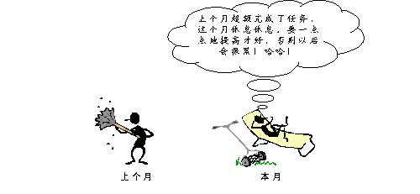
“哈，你这样的目标管理不等于是在阻碍生产力的发展吗？”蔡顾问说，“你这是结果管理，你们一级一级定目标，叫指令目标下达，不能称目标管理；目标管理是制定目标、过程管理、结果评估与反馈全过程的管理，制订目标是上下级主动尽力实现高一层的目标为己任的，你们既没有制订目标这一环，也没有过程管理这一环，这哪能称目标管理呀。”
有目标，有过程，放在一起考核是目标管理吗？
“我们单位也说是做‘目标管理’，而且进行目标管理考核，把结果和过程结合起来，你看是不是真正的目标管理。这是我们的考核制度。”
……
第三条目标管理体系分为工作目标和单项目标。工作目标在年初统一下达，单项目标是根据工作需要临时下达的单项工作目标。
一、综合考评(30分)
1、积极参加政治、业务学习(缺一次扣2分)。
2、严格遵守各项制度，做到不迟到、不早退(一次扣2分)；有事请假(每天扣1分)。
3、着装整齐，礼貌待人(客户反映一次扣5分)。
4、团结同志，发扬协助友爱精神(发生不团结现象扣5分；好人好事每次加2-5分)。
二、工作职责及考评(70分)
(一)综合组
1、负责管理分局力量调配和中心工作的统筹安排。(10分)
2、组织好政治学习、业务学习，做好创建文明单位规划，不断提高干部及员工综合素质。(5分)
……
(三)检查组
1、完成分局下达的检查计划，及时向综合组汇报检查情况，经管理分局合议后，负责出具检查报告。(20分，差错一户扣2分)
2、各XX专项检查并出具检查报告。(5分)
3、企业漏管工作，及时催缴欠税、滞纳金、罚款。(10分，1户加2分)
4、按季分析、归纳典型案例。(5分，一户加2分)
……
蔡顾问评价说：“这是把目标及实现过程放在一起考评。虽然为了获得优秀的考核分，迫使各组加强过程管理，但也不能说是目标管理。目标管理是对目标实现过程进行管理，过程中激发工作者自愿工作的动力并贯穿始终，对结果进行考评。这只能是一般意义的工作考核，你们把目标管理范围扩得太大了。”
关键绩效指标（KPI）体系，是目标管理吗？
“我们公司也在进行目标管理，这是我部门的关键绩效指标(KPI)，我们用鱼骨图将战略目标分解，建立每一层级的KPI指标，我们称量化目标管理，我认为这才是真正的目标管理。你们看我部门的KPI：”
表4-1 XX公司XX部门KPI表
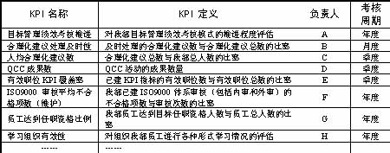
“那，你们是如何进行KPI管理和考核的呢？”有人问。
“我们公司员工素质高、管理基础好。整个公司都KPI化以后，每一级领导从KPI数据中就可判断企业经营得怎么样，哪些地方落后了需要支持或采取措施补救，由此形成一套监控管理体系。我们的考核方式是：考核初期上下级相互协商制订的KPI值与考核期时根据事实统计的数值相比得分。分值出来了，部门还要说明为什么分值升高或降低了。”
姜老师对他们的“量化目标管理”进行评价：
“每一个KPI单独拿出来进行如你所说的操作，可以是目标管理。但是，这个部门有十几项指标，各指标的数据报出期不一样，它是一个组织的经营绩效各个方面的测度。它反映基础性管理数据，如合理化建议方面、QCC成果数、ISO审核、员工任职资格达标比例、员工学习等，可以说是组织运营的过程指标。若没有将具体完整的工作任务进行管理、推进和控制，它就不是严格意义的目标管理。因为它常常是多方面分散工作形成的结果，达不到有针对性激励特定工作者的目的，达不到真正目标管理要求他们参与KPI管理及负责的程度。
“KPI本身是根据组织发展需要而分解下来的，并不完全与工作任务对应，所以它的考核也是对众多指标进行分配权重考核后计算总分。这样对于某一指标，对它目标管理的成份就很小。我认为一个组织或一个人在一定时期内采用目标管理的目标不宜过多，最好3个左右，否则你不可能完全按目标管理的意义进行操作，即便操作了，也不会有好的效果。”
“姜老师，你能不能举个例子说明确点，我有点听不懂。”小唐问。
“打个比方，你如果对一个销售工作制订的KPI是收入、利润、回款3项。按目标管理，这个销售可能就是一个完整的工作任务，你所采取的每一个措施都对3个KPI结果值有影响，最终形成考核期的3个KPI结果，它是一个目标管理工作的结果值。可是按KPI体系，它是观察3个指标独立的变化，若说它是目标管理，就是说3个负责人，或一个负责人，管理3个KPI，进行3个目标管理，却是采用同一条措施在管理，这就没有意义了。但是如果3个KPI互不相关，或者我只关注于单个KPI对它进行管理，可能就是采取目标管理的工作方式。”
“你说的对，我们应该是KPI体系的管理方式，不是完全的目标管理。”
对结果考核，是目标管理吗？
“听姜老师这么说，我们公司是在进行目标管理了。我们销售A产品，我经过多年的经验总结，又请教一些专家顾问，现在采取了这种管理方法。”
“月初，根据我同上级商定的大目标，以及与每个业务员制订工作小目标。当然大目标是在与业务员商讨，摸清了可能的小目标后与上级讨价还价制订出来的。我同业务员制订小目标的过程也要费一番周折。首先我得讲明形势与公司的大目标，请他提出他的小目标， 一般来说他提得数值都比较小，我要想方设法让他增加。这时他就会提出要求，什么要提供车啦、要我出面啦、要增加招待费啦，我会根据情况给他分析什么是必要的，哪些事我可支持等等，最后达成一致。
“接下来业务员就要做工作计划，比如拜访几个新客户、请哪几个客户来参观等等。这时我简单提一下对他们计划的看法，但是怎么做还是由他自己决定，同时我记下他们可能有困难的地方。订目标做计划通常在两三天内完成，然后各业务员就忙着去争取订单了。这时我要不时地注意每个业务员工作的进度，研究他们可能碰到的困难，该支持他时我会放弃休息和他们一起工作。他们的奖金与落实的订单量直接挂钩，不用我去算。但月底我要与他们每个人沟通一下，一是一起研究得失总结经验，给他们指导指导，也听他们的反省；二是掌握信息预测下个月的目标，以便我同我的上级制定下个月的计划。
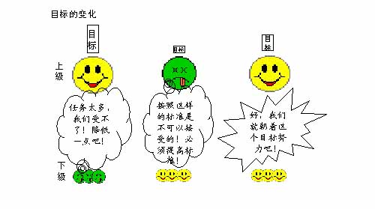
“你这可以说是一个真正完整的目标管理。”蔡顾问说。
“嗨，你可真神了，自己做着做着就做到目标管理上去了。”大柱说。
“那对于行政机关工作怎么做目标管理？”小王问。
丁总说：“我们公司是这么做的：对行政管理工作可将其分成两类，一是项目性工作，即有时间限制、讲究明确结果完整独立的工作；二是程序性工作，即是按流程讲效率、正确性的工作。项目性工作可用目标管理进行操作，程序性工作只用一般的绩效管理进行操作，两者分别进行不同的考核与评价。”
蔡顾问说：“这是一个很好的方法，国外有些政府机构也这样实行目标管理。对了，你们不要以为经营企业才进行目标管理啊，对任何需要绩效的工作，无论是流程、过程、还是分散的多个任务，只要按照目标管理的思想和规则进行操作，都可以进行目标管理。”
目标管理练习，究竟谁该签这个字？
田老、老张和小白都来自同一个工程公司，职务分别是董事长、总经理、项目经理。他们凑在一起正商量回去以后怎样进行目标管理，蔡顾问看见了，叫他们向大家介绍一下“开小会的内容”。
原来他们公司正要进行深圳地铁一个工程段的投标，前面已经投过两个标，都是因为差一点而功亏一篑。地铁投标对同一工程段有技术标和经济标两份标书，只有两份标书在竞争者的评比中都名列第一，才有把握中标。他们第一次投标两份标书都列第二名；第二次投标请了上海设计院的刘高工把关，结果技术标得了第一，经济标得了第三。这次要是再中不了，他们今年的日子可就难过了，所以大家都很着急，商讨回去后如何实行目标管理，一定要把这一标拿下来。
蔡顾问说：“工程单位实行目标管理最合适。你们正好是上下级，既然想要进行目标管理，还不如在这给大家演练一下制定目标的过程，大家说好不好啊？”
“好！”大家不由分说地鼓掌欢迎。
田老示意老张和小白开始演练，两人不再犹豫，面对面开始实战了。
“你知道我们现在的状况，”老张首先发话，“去年我们一直在休整，今年机会来了，我们争取了两次都没有争取上，又快到年底了，这次再不中标，我也没办法保你了。”
“是啊，我们这次是破釜沉舟了。”小白沉重的口气把大家都带入了他们企业的经营环境中，“上次投标我采纳了刘高工的意见，把技术做得太精了，增加了成本。”
“这次我请北京设计院的苏高工给咱们把技术关。苏高工参加过香港澳门的地铁和填海工程，去年才退休。我可是花了大价钱的哟，我相信他肯定能帮助你。”
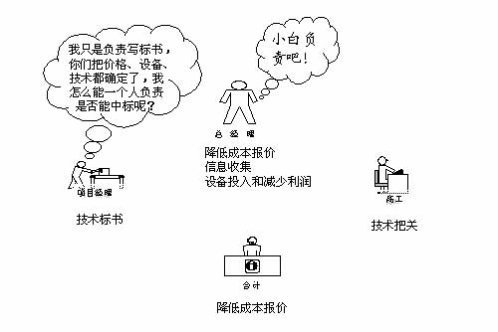
“昨天我见了苏高工，我相信他能够给我们帮助。他说采用BCP技术能够降低成本，不知咱们能不能买这方面的设备，送人去培训。”
“这个我要请示董事长，你知道我们花的钱够多了，前两次组织投标就用了50万，这次还要30万。去年到现在我们一直亏损，董事长能不能批保不准，但我尽量争取。”
“还有一点，我们这次要在收集信息上花点钱，包括评委们的技术偏好这样的信息。如果他们也认为BCP是可靠的技术，咱们就非得上BCP不可。”
“对，这个我已经做了安排。另外我会向董事长请示能否少赚点，采用成本倒推法中的底线界定法，先把工程接下来，我们再挖潜节约。这是个品牌工程，做成了地铁就等于进入了这个行业，以后再接各类工程都容易。”
“对，对，要把经济标的价格降下来，这方面请张总和李会计认真核算一下，不要把一些设备的购置费摊入进来，最好不要提那么多折旧。我们把工程接下来是第一位的，利用这次机会我们以后还能再接大工程嘛。”
“好的，我与李会计商量一下，尽可能把报价降下来，争取经济标达到第一。怎么样，签一下目标责任状吧，中标后奖励你10万，不中标扣你两个月工资。”
“扣我一年工资也对不起公司呀！但我还是不敢签，虽然技术决定经济，但上面说的内容，我心里也没有底，我不敢签。中不了公司运转不了，我担负不起这个责任。”
老张转过脸笑着问：“蔡顾问，你看，我给他这么多支持，他照样不敢签目标责任状，目标管理在这里就行不通了。”
“好，大家一起思考一下，”蔡顾问拿起笔在白板上画起来，“我们看看决定中标要做的工作。做技术标书由小白负责，技术把关由苏高工负责，设备投入和减少利润由张总建议董事长决策，信息收集张总负责，降低成本报价由张总和李会计负责。你们看能否中标，小白能否负起责任来。”
“不行，不能负责！”“不能签，这么多因素不由你把握，你怎么能签？”大家七嘴八舌地说。
“你们认为谁能负责，应该谁来签？”蔡顾问问。
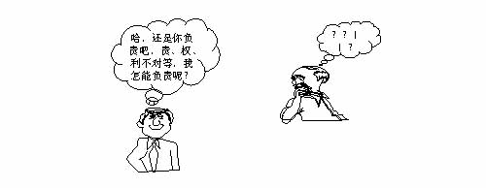
大家讨论着，最后形成一致的声音：“张总负责，应该张总与董事长签！小白负责做标书！”
姜老师开始总结了：
总结 究竟应该怎样进行目标管理？
要成功实施目标管理，我认为下列条件是必须的：
1.上下级员工必须有一个良好的思想基础
这上下级就是管理者与被管理者，除了企业范围的最高领导与最基层员工外，大部分员工都具有上级和下级的两重性。
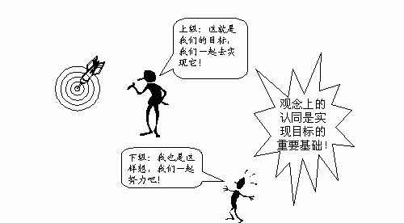
对上级来说，要善于提出下级认同的远景，设定明确的目标，它能让下级觉得工作有意义，这是成功的灯塔；还要有放权的思想，允许下级多实践，自主控制工作；并且上级要有毫不吝啬地帮助下级的思想，允许下级的工作能力超过自己。
对下级来说，最高境界是自我发展、奋斗的愿望与企业的远景统一，这样下级就能想企业所想、做企业所做，成为为企业献身的企业人。退一步说，下级没有那么远大高尚的理想，但愿意服从企业的需要，享受完成工作的成就感也行；或者干脆就是为报酬而工作，达到一定成果就有一定的收获。这是下级主动工作的动力之源。
2.目标管理中的目标有其独特的意义
(1)这个目标必须是上下级员工一致认同的
很多人说这非常难，但如果有前面领导与员工的思想行为基础就能够做到。我在不少企业推行过目标管理。当每一目标都是上下一致认同时，目标体系就建立起来了，形成全员目标管理，企业的目标就一定能够实现。
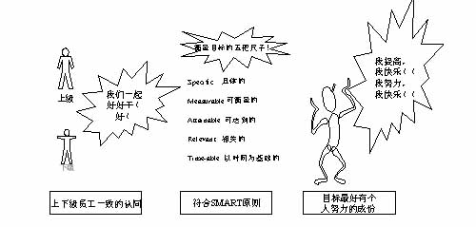
目标管理中的目标有其独特的意义
(2)这个目标必须符合SMART原则
目标的SMART原则为：Specific，具体的，目标必须尽可能具体，缩小范围；Measurable，可衡量的，目标达到与否尽可能有可衡量标准和尺度；Attainable，可达到的，目标设定必须是通过努力可达到；Relevant，相关的，尽可能体现其客观要求与其他任务的关联性；Time-able，以时间为基础的，计划目标的完成程度必须与时间相关联。
人们常说的目标，同时有两个含义：一是一般意义的目标，就是要做成什么事，只能是愿望而已，它不是目标管理的目标；二是对做成这个事有准确的定义和完成时间限制，也就是有符合SMART的目标。
(3)目标最好有个人努力的成份
个人有收益，包括个人学习知识、训练技能、克服困难、改正错误等等。让目标管理的应用者自身在工作中有所提高，符合其个人发展方向和个人需要的成果，或者是让个人觉得争了一口“气”。这样也是增强个人的工作动力。
(4)目标最好存在于一项完整的工作任务中
这样工作者可将工作努力集中在一件事情上，便于完成目标。
(5)目标越少越好
让目标集中，这样可以集中精力，解决一个完整的事，哪怕这个目标再进行多项分解。比如对一个公司，一项EVA就可代替收入、利润、回收率等多个指标；对生产为中心的制造业，一个单位产品成本就可以替代产量、劳动生产率、费用等多项指标。
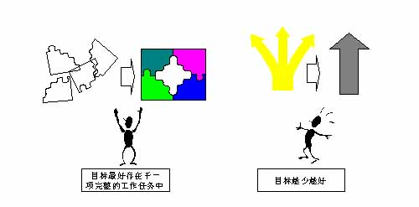
3.必须有目标过程管理，管理步骤如下
(1)在行动开始前列出方案和措施
它催促你认真思考，做个规划并告知上级，以便上级在你开始做计划时就进行辅导。但你自己对结果负责，也就是说工作计划的好坏及执行结果由你自己负责。
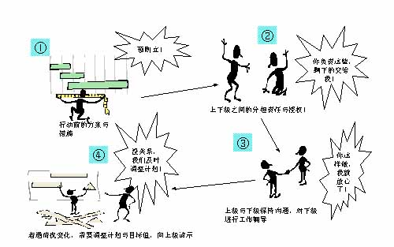
目标过程管理的几个步骤
(2)上级必须让下级分担责任和进行授权
这样能够使下属有信心设定目标并自我实现，同时创造机会让他对工作自主控制，激发其工作的能动性。
(3)上级与下级保持沟通，对下级进行工作辅导
上级必须时刻保持与下级的沟通、进行工作辅导。沟通能掌握工作过程中的经验和困难，辅导使工作始终朝向正确的方向发展，也使下级的工作能力和知识在工作中不断提高，使他们更愿意也更有信心投身于工作中。
(4)若遇情况变化，需要调整计划与目标值，向上级请示
如果工作有需要变化，不能按时按质达到目标设定的结果，需要立即向上级汇报，必要时调整目标。
4.必须对目标管理的结果进行评估
(1)在制定目标时就定下奖惩激励
有利益的承诺是完整实施目标管理的又一个关键。不能只有工作责任，还要有利益分配措施。
(2)以结果对照设定目标进行评估，考虑到复杂性、努力性
目标管理的工作需要发挥工作者主动性去完成的。这里面有很大的自由度，所以必须对其过程中的复杂性、个人的努力程度进行评估，给出一个正确的说法，才能够使结果更公平、公正。
(3)必须及时兑现，才能激励
对目标管理成果奖惩必须及时兑现，将激励发挥地恰到好处。
(4)评估结果反馈
反馈不是仅对结果值，而且要上下级一起总结成功与失误，总结对工作的掌控技巧，要报着学习提高的心态进行。
5.目标管理的优点
(1)可以促进完成目标
目标管理在设定目标时就已下定了决心要完成它，所以一般目标确定了就意味着能够完成。
(2)激发自我动力
目标管理可以激发工作者的热情，发挥其最大潜力。
(3)促进上下级沟通
在目标设定、目标过程管理、目标评估中都有大量的上下级沟通，因此它创造了沟通机会，也促进了沟通。
(4)充分自我控制
目标管理需要上级放权，下级自我决定完成方法，对结果检查，因此锻炼了工作者的自我掌控工作的能力。
(5)建立系统目标
目标管理是上下级一起进行的，整个企业进行目标管理，一级一级设立目标，即建立了企业的目标体系。
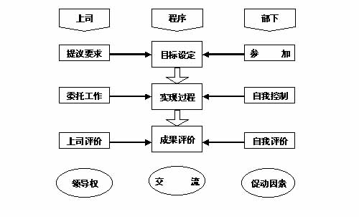
目标管理的实质

